Martes
27
de Abril

Sexto de Primaria
Ciencias Naturales

Obtención de energía de fuentes convencionales

Aprendizaje esperado: Analiza las implicaciones en el ambiente de los procesos para la obtención de la energía térmica a partir de fuentes diversas y de su consumo.

Énfasis: Analiza los procesos de obtención de energía de fuentes convencionales (combustibles fósiles).

¿Qué vamos a aprender?

Aprenderas a analizar las implicaciones en el ambiente de los procesos para la obtención de la energía térmica a partir de fuentes diversas y de su consumo, y en especial, revisarás los procesos de obtención de energía de fuentes convencionales (combustibles fósiles). Prepara tu cuaderno de notas y tu lápiz, así como tu libro de texto de Ciencias Naturales, en la página 134

https://libros.conaliteg.gob.mx/20/P6CNA.htm?#page/134
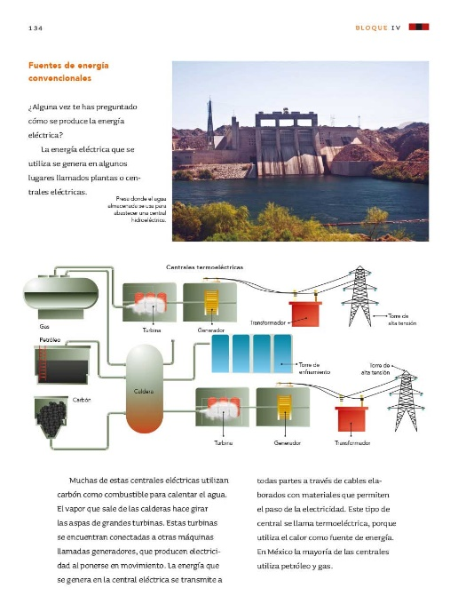

¿Qué hacemos?

Como recordarás, hay distintos tipos de energía de los cuales disponemos los seres humanos para realizar diversas actividades, esos tipos de energía son la eléctrica, eólica, hidráulica, química, térmica, radiante y lumínica, entre otras.

Podrás identificar que en casa se utiliza la electricidad para tener luz y hacer funcionar los aparatos electrodomésticos, además de la eléctrica, ¿Qué otros tipos de energía se usan en tu casa? Observa algunas respuestas a esta pregunta en el video siguiente.

- Video. ¿Qué tipos de energía se usan en tu casa?
https://youtu.be/lL8foDY_my0

Como puedes observar, además de la energía eléctrica, la energía térmica también es muy utilizada, sabes ¿De dónde se obtiene la energía térmica? El calor de la energía térmica se obtiene de muchas maneras, puede ser directa, por ejemplo, de la energía radiante del sol, o del interior de la Tierra, por ejemplo, en algunos cuerpos subterráneos de agua caliente, eso es en la naturaleza, pero en tu casa, en tu comunidad, ¿Cómo calientan las cosas?

¿Qué combustibles usan en tu casa para cocinar o calentar agua? ¿Te has preguntado de dónde vienen? A veces, se tienen tan a la mano, que no nos preguntamos cuál es el origen de esas fuentes de energía, simplemente, encendemos la estufa, el horno o el calentador, en el caso de la electricidad, sólo apretamos un botón.

¿Alguna vez te has preguntado de dónde viene la electricidad? ¿Cómo crees que se produce la electricidad que llega a tu comunidad?

En la sesion de hoy analizarás los procesos de obtención de energía de fuentes convencionales y a partir de este conocimiento, posteriormente podrás analizar las implicaciones para el ambiente que tiene el aprovechar esas fuentes de energía para satisfacer todas las necesidades.

Como ya lo has trabajado en sesiones anteriores, la energía térmica y la energía eléctrica así como el resto de las energías suelen obtenerse como producto de la transformación de otro tipo de energía, en este caso, la energía se genera a partir de la quema de combustibles.

Los combustibles fósiles, que se llaman así porque se formaron de restos de animales y plantas prehistóricas a través de un proceso que duró millones de años.

Combustibles fósiles, “es un término general para designar a los materiales orgánicos combustibles que se encuentran en el subsuelo, como el petróleo, el gas natural y el carbón, se formaron por la transformación de restos de plantas y animales que estuvieron sometidos al calor y la presión de la corteza terrestre durante cientos de millones de años.”

Esta definición es muy completa. Explica que son materiales orgánicos, es decir que, en su composición contienen carbono que se quedaron enterrados hace cientos de millones de años y que fueron transformándose bajo un ambiente carente de oxígeno.

¿Por qué crees que es importante este detalle? Como has aprendido, al hablar de transformaciones permanentes, el oxígeno es corrosivo y provoca que los materiales se oxiden, entonces, los restos de plantas y animales no se “oxidaron” ni se desintegraron de manera rápida, pero sí tuvieron una transformación de millones de años.

Si los combustibles fósiles estaban en el subsuelo, ¿Cómo es que los seres humanos los encontraron para poder utilizarlos? En un principio, los seres humanos usaron leña como combustible para generar energía térmica, pero, llegó un momento en la historia, en la que la leña de los bosques comenzó a escasear, eso sucedió en la Edad Media, en la Gran Bretaña, para poder seguir cocinando y calentando sus hogares, la gente comenzó a utilizar carbón vegeta, pero también se acabaron el que tenían disponible, entonces, empezaron a extraer el carbón del subsuelo.

Surge la pregunta, el carbón vegetal, ¿No es el mismo que el que se extrae del subsuelo o de una mina? La respuesta es, no, son distintos. El carbón vegetal comúnmente se obtiene de quemar leña o madera. El carbón mineral es el combustible fósil que se extrae de los yacimientos subterráneos, que es el que vas a revisar a continuación.

El carbón mineral es una roca sedimentaria de origen orgánico, de color negro, rica en carbono y en otros elementos como hidrógeno, nitrógeno, azufre y oxígeno. La mayor parte del carbón que se extrae actualmente se formó de restos de helechos arborescentes que existieron en el período Carbonífero (hace 359 a 299 millones de años).

El carbón se origina por la descomposición de restos vegetales terrestres que se acumulan en zonas pantanosas, lagunares y marinas de poca profundidad, por ejemplo, si un área de bosque es cubierta por agua durante una inundación, su materia orgánica se empieza a descomponer lentamente debajo del agua, y con el tiempo puede ser cubierta con arcillas u otros tipos de sedimentos.

Tiempo después el agua se puede retirar, pero la materia orgánica ya quedó comprimida y, con el paso de millones de años, se convertirá en carbón, el cual se seguirá cubriendo de sedimentos y formará una cubierta rocosa. Es por eso, que el carbón se puede encontrar también en el subsuelo, por eso se debe extraer de las minas de carbón, fue un material muy explotado en la sociedad europea, primero se usó la fuerza animal y humana pero luego se empezaron a usar rieles con carros para sacar el carbón mediante un sistema de tracción manual.

En 1769 después de que se inventó la máquina de vapor (que funcionaba con carbón), James Watt la combinó con los carros que estaban en los rieles de las minas y así inventó la locomotora.

https://www.google.com.mx/imgres?imgurl=http://www.volleyris.it/wp-content/themes/alphawordpresstheme/immagini/1tr.gif&imgrefurl=http://www.volleyris.it/category/amatori-genitori/&tbnid=5N97npigDSULxM&vet=1&docid=zSsmsM6ctn-SeM&w=520&h=312&itg=1&hl=it-mx&source=sh/x/im

Casi 100 años más tarde, en 1859 para ser exactos, el norteamericano Edwin Drake perforó el primer pozo petrolero. Ahora, te preguntarás, si el petróleo es un combustible fósil que se formó hace millones de años, ¿No se había utilizado antes en la historia del ser humano? La respuesta es que sí se había utilizado, brotaba de forma natural en ciertas regiones que hoy se conocen como “Oriente Cercano” por ejemplo, en la antigua Mesopotamia Asiria y Babilonia lo utilizaban para pegar ladrillos, en Egipto para engrasar pieles, y en la América Precolombina, para pintar esculturas y con fines curativos.

No lo usaban como combustible, eso aconteció después. Se dice que los árabes del Califato de Córdoba, en el siglo IX, ya sabían destilarlo y utilizarlo como queroseno en lámparas para sistemas de alumbrado, también se destilaban aceites para engrasar máquinas, además de gasolina, pero ésta sólo tuvo un uso más práctico hasta el invento de los motores de combustión interna.

El petróleo tiene muchas cualidades, tiene usos muy diversos y de él se obtienen muchos materiales y productos, esas cualidades derivan de su proceso de formación.

Observa.
Primera etapa. Los restos de organismos de origen vegetal y animal se acumulan en el fondo de mares internos (lagunas marinas). Las bacterias descomponen parte del material orgánico produciendo gases y sustancias solubles en agua, que son desalojadas del depósito. Sólo permanece el material que es soluble en aceite.

Segunda etapa. En condiciones de alta presión y temperatura, se desprende CO2 y H2O dejando un residuo bituminoso, o sea parecido a un betún o a la grasa para dar brillo a los zapatos.

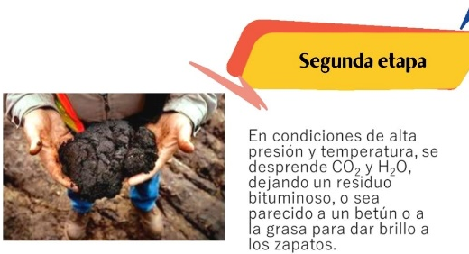
Tercera etapa. La continua exposición a calor y presión provoca más transformaciones en el material, como la descomposición de proteínas. Cada una de estas transformaciones da origen a las distintas cualidades que tiene el petróleo para que, al ser destilado o refinado se obtengan diversos productos, como gasolina, parafina y queroseno, entre otros.

Por su origen, también se obtiene de yacimientos en el subsuelo, en yacimientos que van desde los 600 hasta los 5000 metros de profundidad, actualmente es relativamente fáci el extraerlo pero se debe tener en cuenta que, al ser un recurso no renovable, algún día se va a acabar.

Además del carbón y el petróleo, hay otro combustible fósil. ¿Sabes de cuál se trata? En los yacimientos de petróleo también es común encontrar depósitos de gas natural.

El gas natural es una mezcla de gases ligeros, principalmente metano, que se genera por transformación anaeróbica de restos orgánicos, al igual que el carbón y el petróleo, por lo que es común encontrarlo asociado a estos depósitos. Es inoloro, pero se le agrega una sustancia que sí tiene un olor desagradable, para facilitar la detección de fugas y prevenir accidentes.

Entonces, el gas doméstico que llega a los hogares, es un derivado del gas natural. El gas doméstico, llamado gas licuado de petróleo o GLP, es una mezcla de butano y propano, que se encuentra en los yacimientos de gas natural. A muy baja temperatura, estos gases se pueden licuar, es decir, se vuelven líquidos y, de esa forma, es fácil almacenar la mezcla y distribuirla a las casas.

Ya que revisaste cada uno de los combustibles fósiles, puedes ahora revisar cómo se utilizan en la generación de energía eléctrica.

Hay otras fuentes de energía, además de los combustibles fósiles, para entenderlo mejor, realiza una actividad en la que vas a armar una central eléctrica.

Las piezas aparecen en las páginas 134 y 135 del libro de texto, y son: 1) gas, 2) petróleo, 3) carbón, 4) caldera, 5) turbina, 6) generador), 7) torre de enfriamiento, 8) transformador y 9) torre de alta tensión, 10) presa, 11) núcleo y reactor nuclear, 12) turbina de hidroeléctrica, 13) molinos de energía eólica, 14) calor de la tierra.

https://libros.conaliteg.gob.mx/20/P6CNA.htm?#page/134

https://libros.conaliteg.gob.mx/20/P6CNA.htm?#page/135

https://libros.conaliteg.gob.mx/20/P6CNA.htm?#page/135

Existen tres tipos de centrales generadoras de energía eléctrica: las termoeléctricas, las hidroeléctricas y las centrales nucleares. Observa los planos de cada una para entender cómo funcionan.

Primero coloca una pieza en estos “planos”. Esta pieza es fundamental para todas, es la turbina.

Las turbinas son motores rotatorios que convierten la energía cinética del movimiento de fluidos, como vapor o agua líquida, en energía mecánica, esta energía mecánica se convierte, mediante roce o fricción, en energía eléctrica.

En el caso de las turbinas que funcionan con el flujo de vapor, tienen tres fuentes de energía, tanques de petróleo, de gas y carbón. Son los combustibles fósiles, el carbón, el combustóleo (que es un derivado del petróleo) y el gas, los tres sirven para obtener energía térmica que calienta el agua.

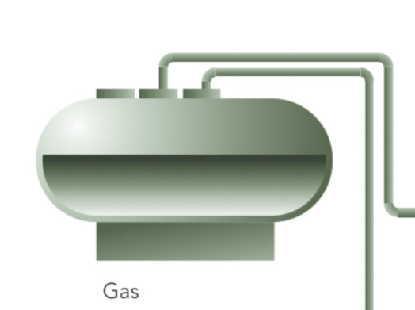 | 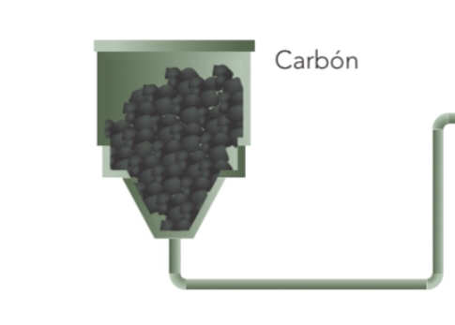 | 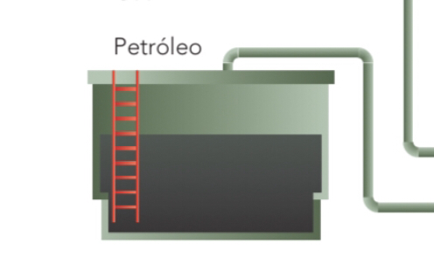

Ahora necesitarás la siguiente pieza. Una caldera, en donde se calienta el agua que pasará al estado gaseoso, es decir, a vapor.

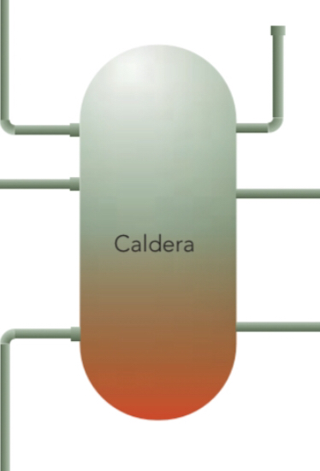

El vapor pasa por las turbinas, haciéndolas girar.

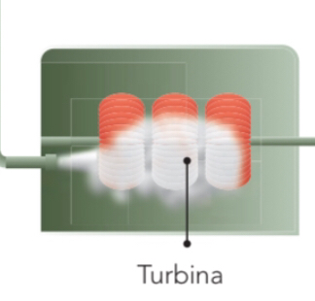
La energía del movimiento requiere entonces una transformación, y para eso necesitás otra pieza: El generador. El generador es el punto donde el movimiento se convierte en electricidad mediante la fricción.
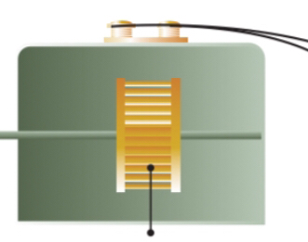

La electricidad pasa por un transformador que convierte la corriente de baja tensión en corriente de alta.

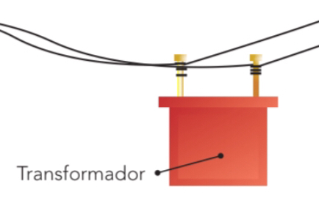

Y así alimenta las líneas de distribución, que son los cables de alta tensión.

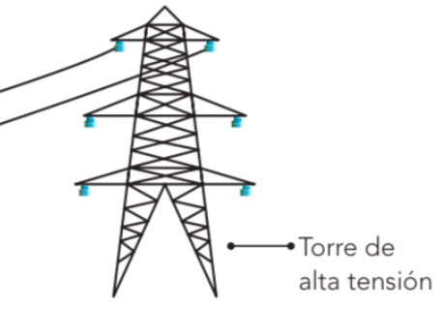

También está una pieza extra. La torre de enfriamiento es muy importante, porque la caldera requiere de un sistema de enfriamiento para evitar que las altas temperaturas provoquen una explosión.

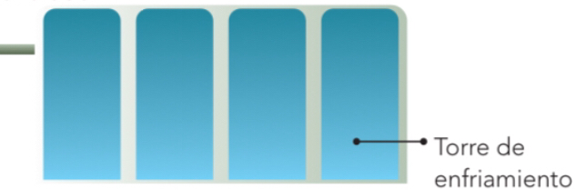

Esta es la estructura general de las centrales termoeléctricas.

https://libros.conaliteg.gob.mx/20/P6CNA.htm?#page/134

¿Y qué tanto se usan en el mundo y en nuestro país? Las termoeléctricas siguen siendo las principales generadoras de electricidad en el mundo, México no es la excepción, en nuestro país operan más de 480 centrales de este tipo.

¿Qué diferencia tienen con las centrales hidroeléctricas? En el caso de las hidroeléctricas de las cuales, en nuestro país hay cerca de 250 en vez de gas, carbón o petróleo como combustibles para calderas y del vapor que se produce, el movimiento que hace funcionar las turbinas es el de una corriente de agua.

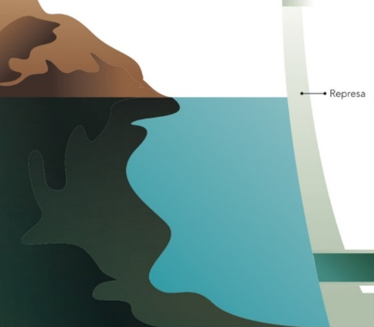

Y todo lo anterior se sustituye con una presa, al controlar la salida de agua de la presa se regula el movimiento de las turbinas.

Es otro diseño de turbina y de generador, pero el procedimiento es el mismo. Una vez que se produce la corriente eléctrica, la energía viaja por los cables de alta tensión.

Esas dos formas de generar electricidad termoeléctrica e hidroeléctrica son las principales en el mundo, aunque también existen otras muy importantes, que no utilizan combustibles fósiles, por ejemplo, las centrales nucleares.

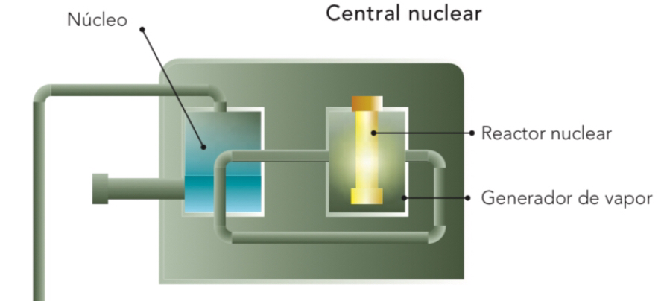

En México tenemos la planta de Laguna Verde en Veracruz. En el siguiente video explican un poco más acerca de la energía nuclear.

- Video. Central Nucleoeléctrica de Laguna Verde, Hagamos que suceda.
Del minuto 1:05 a 1:54, del 5:58 a 7:45 y del 8:22 a 8:44
https://www.youtube.com/watch?v=M_18kGMvJ_4

Existen otras fuentes de energía para generar electricidad, también se puede usar el viento como generador de energía. En este caso, los molinos son los que hacen girar las turbinas, para instalarlos, es necesario estudiar muy bien la dirección del viento y sus variaciones en la zona donde se van a instalar.

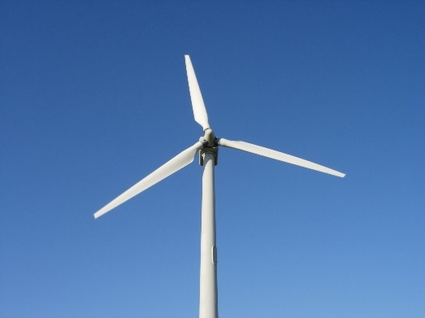

También se puede aprovechar la energía geotérmica, que se obtiene del calor natural de la Tierra, en zonas donde existen bolsas de magma.

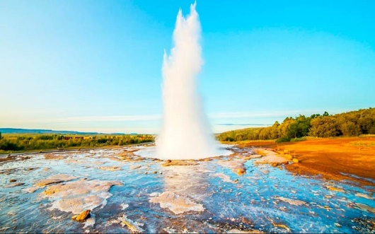

En una central geotérmica el agua se bombea hacia las profundidades y retorna a la superficie convertida en vapor que hace funcionar las turbinas y, entonces, el proceso se repite. Una vez que se llega al paso donde aparece la turbina, el resto del proceso es casi siempre el mismo.

Y lo mismo ocurre con la energía oceánica, que aprovecha el movimiento de las olas y de las mareas, también hay otras formas de generar energía de manera renovable, como con biomasa, que es la degradación de material orgánico en condiciones biodegradables, que imitan el procedimiento de la formación de los combustibles fósiles, pero en condiciones “artificiales”.

Revisa con atención las ideas resumidas de esta sesión.

- Los seres humanos basan gran parte de su vida en el uso de la electricidad. La cual se genera en plantas eléctricas, que transforman energía de distinto tipo, en mecánica y de esta, en electricidad.

- La fuente que más se utiliza en el mundo es la energía química de los combustibles fósiles gas, petróleo y carbón, con los que se genera el calor que, al contacto con el agua, produce el vapor que mueve las turbinas de los generadores de electricidad.

- Estas plantas son las termoeléctricas, y representan un 80% de producción mundial de electricidad.

- En segundo lugar, con un porcentaje mucho menor, están las centrales hidroeléctricas, que, en vez de combustión para generar energía mecánica, utilizan la hidráulica. En nuestro país tenemos cerca de 250 centrales de este tipo.

- También existen las centrales electronucleares, que generan el calor a partir de materiales radiactivos como el uranio, aprovechando su energía nuclear. No emiten gases de invernadero a la atmósfera, aunque existen otro tipo de riesgos, que ya conocerás en la siguiente sesión.

- Existen otras fuentes de energía eléctrica, que son la energía eólica, la energía solar (radiante), la geotérmica (que aprovecha el calor de la tierra) y la de biomasa que replica el proceso de degradación anaeróbico mediante el cual se forman los combustibles fósiles.

El Reto de Hoy:

Registra en tu cuaderno los tipos de energía que conociste en esta sesión e ilústralos con un dibujo. Comparte este apunte con alguien cercano.

Si te es posible, consulta otros libros o materiales para saber más sobre el tema.

¡Buen trabajo!

Gracias por tu esfuerzo.

Para saber más:
Lecturas

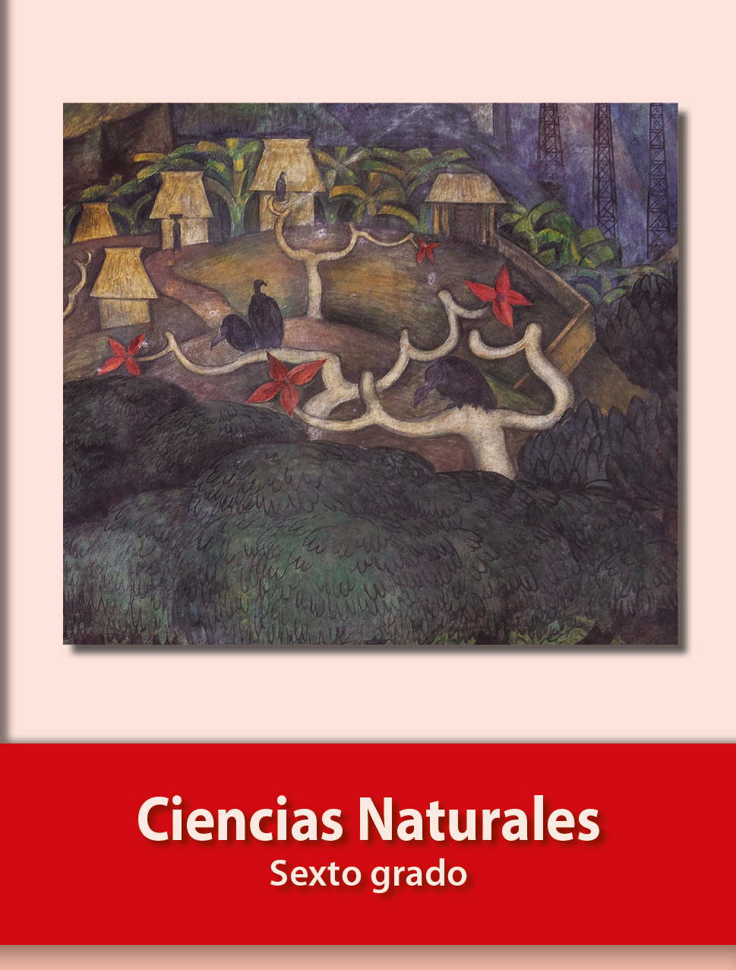
https://libros.conaliteg.gob.mx/20/P6CNA.htm

